写在之前：
资料为2023级通信工程补考复习资料，对于正考有一定参考意义，提纲相较于老师划的考纲有进一步缩小，考虑到出题老师应该不会频繁更换考纲内容，可以依照本资料进行复习

1.1 就集成电路级别而言，计算机系统的主要组成部分包括哪些？
答：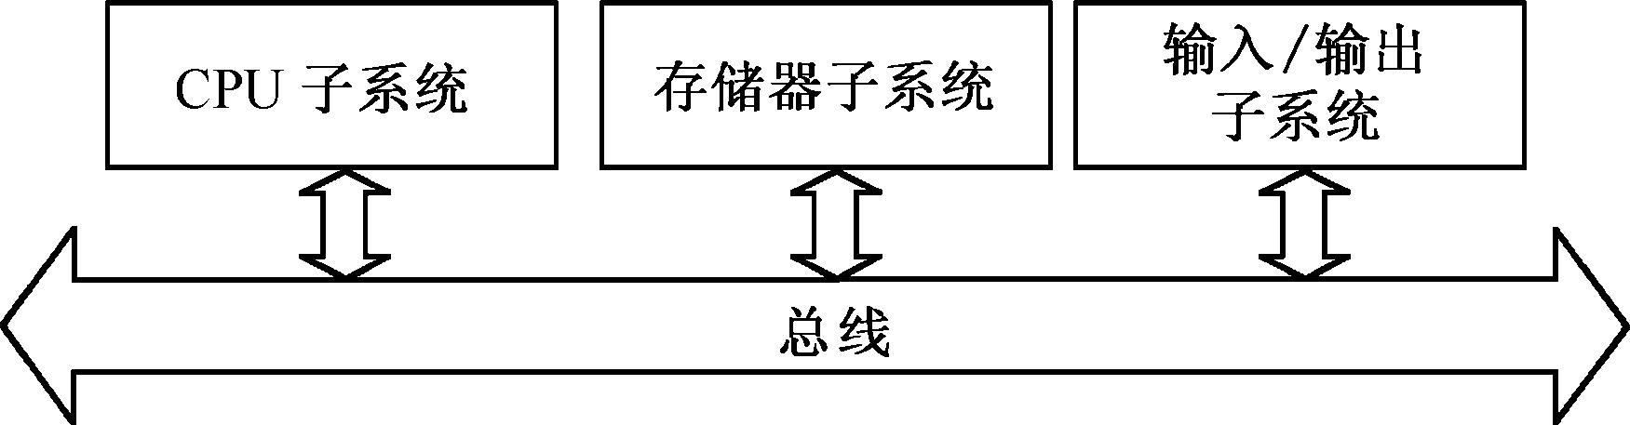
中央处理器：集成了运算器、控制器和寄存器的超大规模集成电路芯片
存储器芯片：存放当前的运行程序和数据
总线接口芯片：总线作为公共通道连接各子部件，用于实现各部件之间的数据、信息等的传输和交换。

1.5什么是嵌入式系统？嵌入式系统的主要特点有哪些？
答：嵌入式系统概念：以应用为中心，以计算机技术为基础，软硬件可裁剪，适应应用系统对功能、可靠性、成本、体积和功耗的严格要求的专用计算机系统，即“嵌入到应用对象体系中的专用计算机系统”。
特点：1、嵌入式系统通常是面向特定应用的。
2、嵌入式系统式将先进的计算机技术、半导体技术和电子技术与各个行业的具体应用相结合的产物。
3、嵌入式系统的硬件和软件都必须高效率地设计，量体裁衣、去除冗余，力争在同样的硅片面积上实现更高的性能。
4、嵌入式处理器的应用软件是实现嵌入式系统功能的关键，对嵌入式处理器系统软件和应用软件的要求也和通用计算机有以下不同点。
① 软件要求固体化，大多数嵌入式系统的软件固化在只读存储器中； ② 要求高质量、高可靠性的软件代码； ③ 许多应用中要求系统软件具有实时处理能力。
5、嵌入式系统和具体应用有机的结合在一起，它的升级换代也是和具体产品同步进行的，因此嵌入式系统产品一旦进入市场，就具有较长的生命周期。
6、嵌入式系统本身不具备自开发能力，设计完成以后用户通常也不能对其中的程序功能进行修改，必须有一套开发工具和环境才能进行开发。

2.9 说明RISC和CISC体系结构之间的区别
答：(1)CISC是指复杂指令集计算机,使用大量的指令,包括复杂指令。不断增强指令的功能以及设置更复杂的新指令取代原先由程序段完成的功能，从而实现软件功能的硬化。和其他设计相比,在CISC中进行程序设计要比在其他设计中容易。
(2)RISC是指精简指令集计算机,使用少量的指令来完成最少的简单操作。通过减少指令种类和简化指令功能来降低硬件设计复杂度，从而提高指令的执行速度。在该指令系统中进行程序设计比在其他设计中更难更长。
从硬件角度来看CISC处理的是不等长指令集，它必须对不等长指令进行分割，因此在执行单一指令的时候需要进行较多的处理工作。而RISC执行的是等长精简指令集，CPU在执行指令的时候速度较快且性能稳定。因此在并行处理方面RISC明显优于CISC，RISC可同时执行多条指令，它可将一条指令分割成若干个进程或线程，交由多个处理器同时执行。由于RISC执行的是精简指令集，所以它的制造工艺简单且成本低廉。

2.14某测试程序在一个40 MHz处理器上运行，其目标代码有100 000条指令，由如下各类指令及其时钟周期计数混合组成，试确定这个程序的有效CPI、MIPS的值和执行时间。
指令类型 | 指令计数 | 时钟周期计数
整数算术 | 45 000 | 1
数据传送 | 32 000 | 2
浮点数 | 15 000 | 2
控制传送 | 8000 | 2
解答：用MIPS (Million Instructions Per Second,每秒百万条指令)或MFLOPS(每秒百万次浮点操作)的数值来衡量计算机系统的硬件速度。用 CPU执行时间T来量化硬软件结合系统的有效速度。
MIPS = f(MHz)/CPI
T(s) = (IC × CPI)/f(Hz)
f（时钟频率）： CPU的基本工作频率
IC（指令数目）：运行程序的指令总数
CPI（Cycles Per Instruction）：指令执行的平均周期数，可从运行大量测试程序或实际程序产生的统计数据中计算出来。
CPI=(45000/100000)*1+(32000/100000)*2+(15000/100000)*2+(8000/100000)*2=0.45*1+0.32*2+0.15*2+0.08*2=1.55
MIPS=40/1.55=25.8
执行时间T=(100000*1.55)*(1/(40*10⁶) )= 3.875ms

3.1 微处理器有哪些基本功能？说明实现这些功能需要哪些部件。
解答：处理器的基本功能包括数据的存储、数据的运算和控制等功能。其有5个主要功能:①指令控制②操作控制③时间控制④数据加工⑤中断处理。
① 指令控制：控制指令按程序逻辑顺序执行。
② 操作控制：按照指令执行过程及指令约定功能的需求产生各种操作控制信号。
③ 时序控制：能够在适当的时间(时刻)使相应操作控制信号有效，并保持所需的时长。
④ 数据加工：对数据进行算术和逻辑运算处理。
⑤ 中断处理：程序执行过程中应能够及时处理出现的I/O操作请求及异常情况。
其中，数据加工由ALU、移位器和寄存器等数据通路部件完成，其他功能由控制器实现。
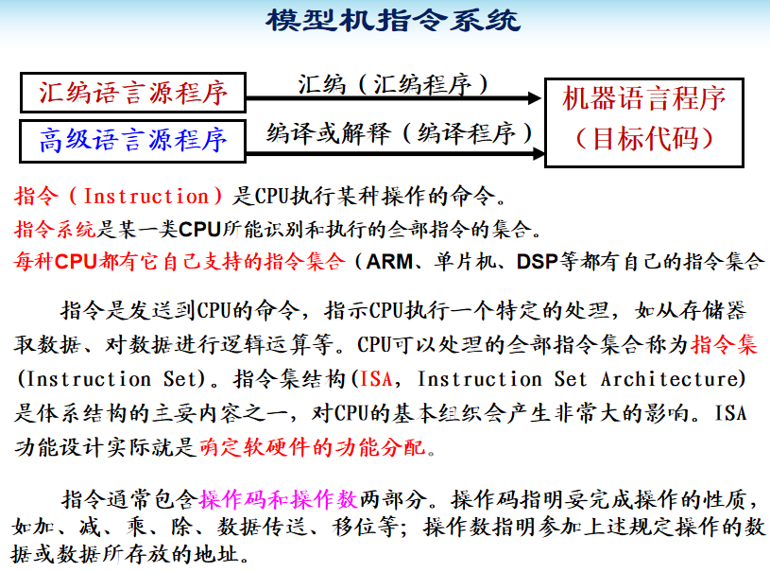
3.6 一个时钟频率为2.5GHz的非流水式处理器，其平均CPI是4。此处理器的升级版本引入了5级流水。然而，由于如锁存延迟这样的流水线内部延迟，使新版处理器的时钟频率必须降低到2GHz
(1)对典型程序，新版所实现的加速比是多少? (2)新、旧两版处理器的MIPS 各是多少?
解答：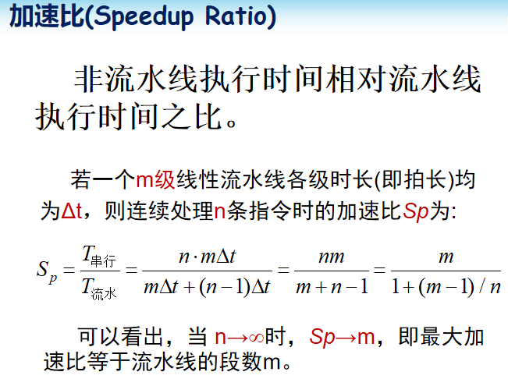
（1）对于有N条指令的程序来说：
非流水线的总执行时间
5级流水处理器的总执行时间
加速比
（2）吞吐量，它是指单位时间内完成的指令数
非流水式处理器CPI=4（指令执行的平均周期数），
MIPS = f(MHz)/CPI=2500MHz/4=625MIPS
5级流水处理器CPI=1（一个周期执行一条指令），MIPS = 2000MHz/1=2000MIPS

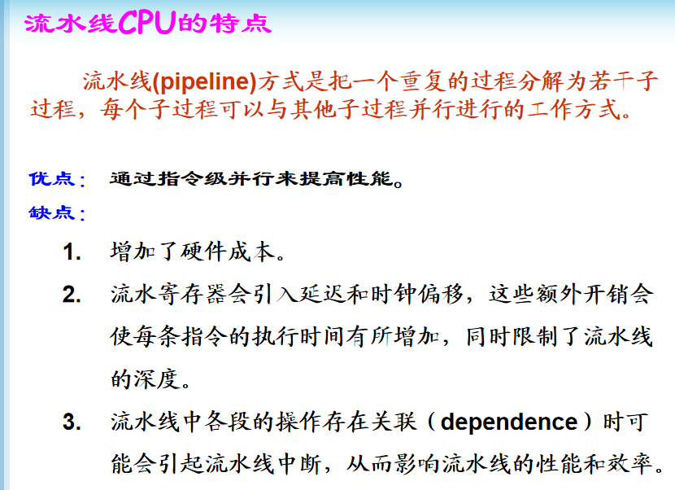
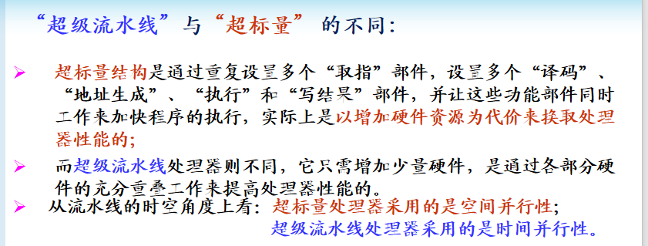

4.2 现代微处理器系统中采用了怎样的层次化总线结构？
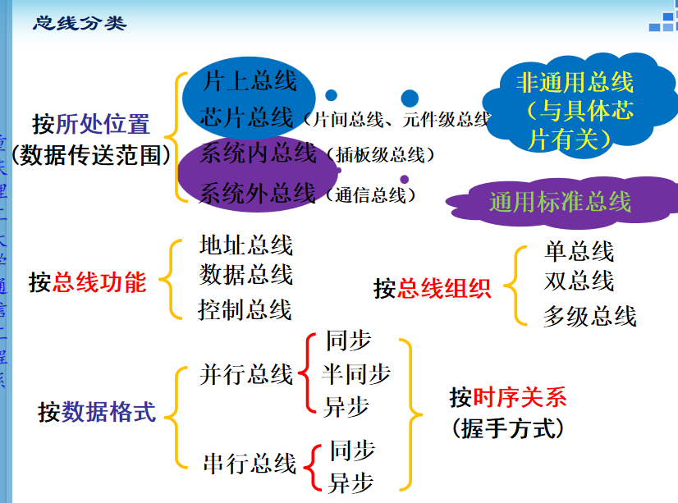
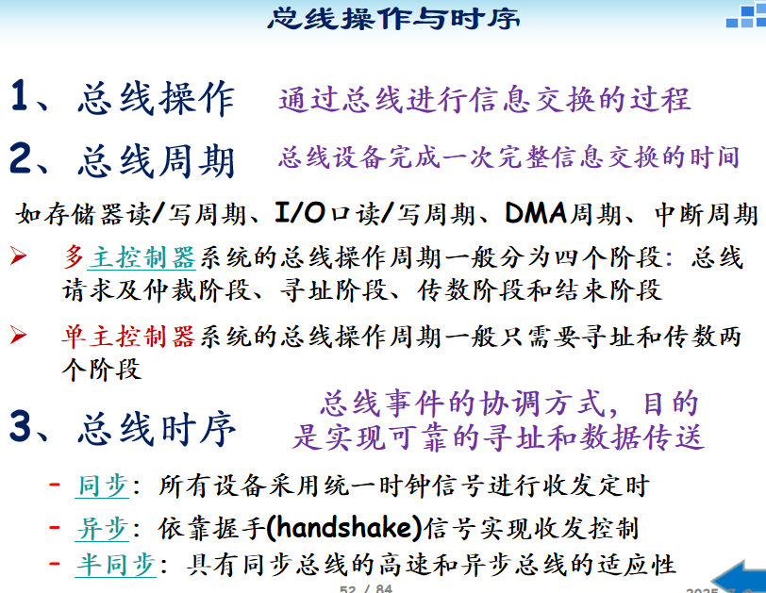
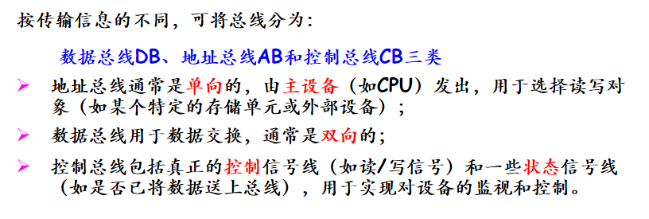
4.5 微机系统什么情况下需要总线仲裁?总线仲裁有哪几种?各有什么特点?
解答：总线仲裁又称总线判决，其目的是合理的控制和管理系统中多个主设备的总线请求，以避免总线冲突。当多个主设备同时提出总线请求时，仲裁机构按照一定的优先算法来确定由谁获得对总线的使用权。
集中式(主从式)控制和分布式(对等式)控制。集中式特点：采用专门的总线控制器或仲裁器分配总线时间，总线协议简单有效，总体系统性能较低。分布式特点：总线控制逻辑分散在连接与总线的各个模块或设备中，协议复杂成本高，系统性能较高。
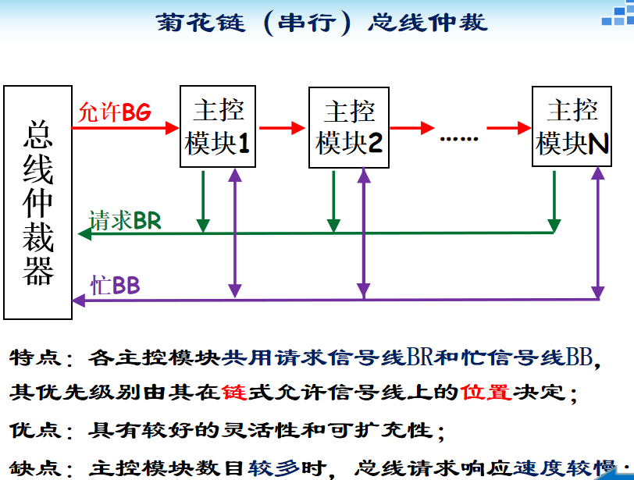
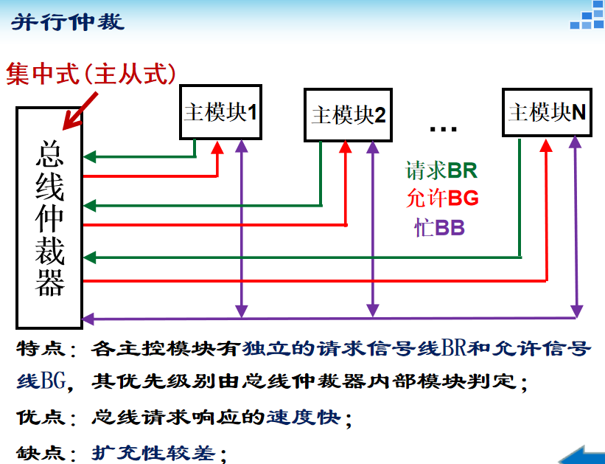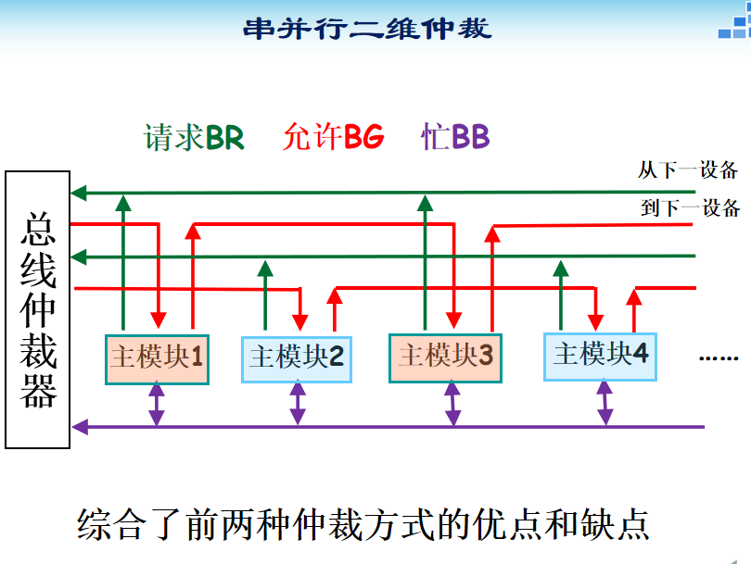
5.4 简述cache-主存层次与主存-辅存层次的不同。
解答：(1)位置不同：cache-主存层次的逻辑位置介于CPU和主存-辅存之间。
(2)目的不同：cache-主存层次用来解决高速度与低成本的矛盾,其核心是Cache技术;主存辅存层次用来解决大容量和低成本的矛盾，其核心是虚拟存储技术。
(3)实现方式不同：cache-主存层次的功能完全由硬件实现，主存-辅存层次通过附加的硬件及存储管理软件来控制。
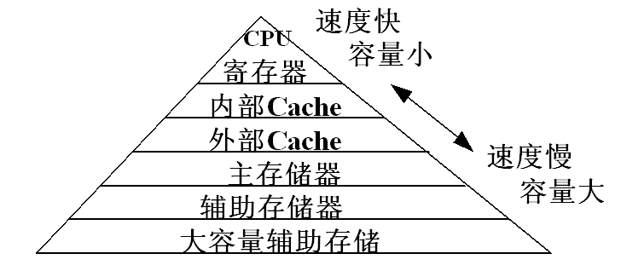
补充：现代计算机系统通常把不同的存储设备按一定的体系结构组织起来，以解决存储容量、存取速度和价格之间的矛盾。

5.11 若某系统有24条地址线，字长为8位，其最大寻址空间为多少?现用 SRAM2114(1K*4)存储芯片组成存储系统，试问采用线选译码时需要多少个2114 存储芯片?
解答：该存储器的存储容量=2²⁴*8bit=16M字节（2¹⁰=1K，2²⁰=1M）
需要SRAM2114(1K*4)存储芯片数目：

5.13 试为某8位计算机系统设计一个具有8KB ROM 和40KB RAM的存储器。要求ROM 用 EPROM 芯片2732组成，从0000H 地址开始；RAM 用 SRAM 芯片6264组成，从4000H 地址开始。查阅资料可知，2732容量为4KX8(字选线12根)，6264容量为8KX8(字选线13根)。
解答：8KB ROM设计：需要EPROM 芯片 2732片数为，由于每个芯片是4K个单元，因此它们对应的片内地址应该是12根。
40KB RAM设计：需要 SRAM 芯片6264片数为，由于每个芯片是8K个单元，因此它们对应的片内地址应该是13根。（注意下表有错误，需要从A0开始）
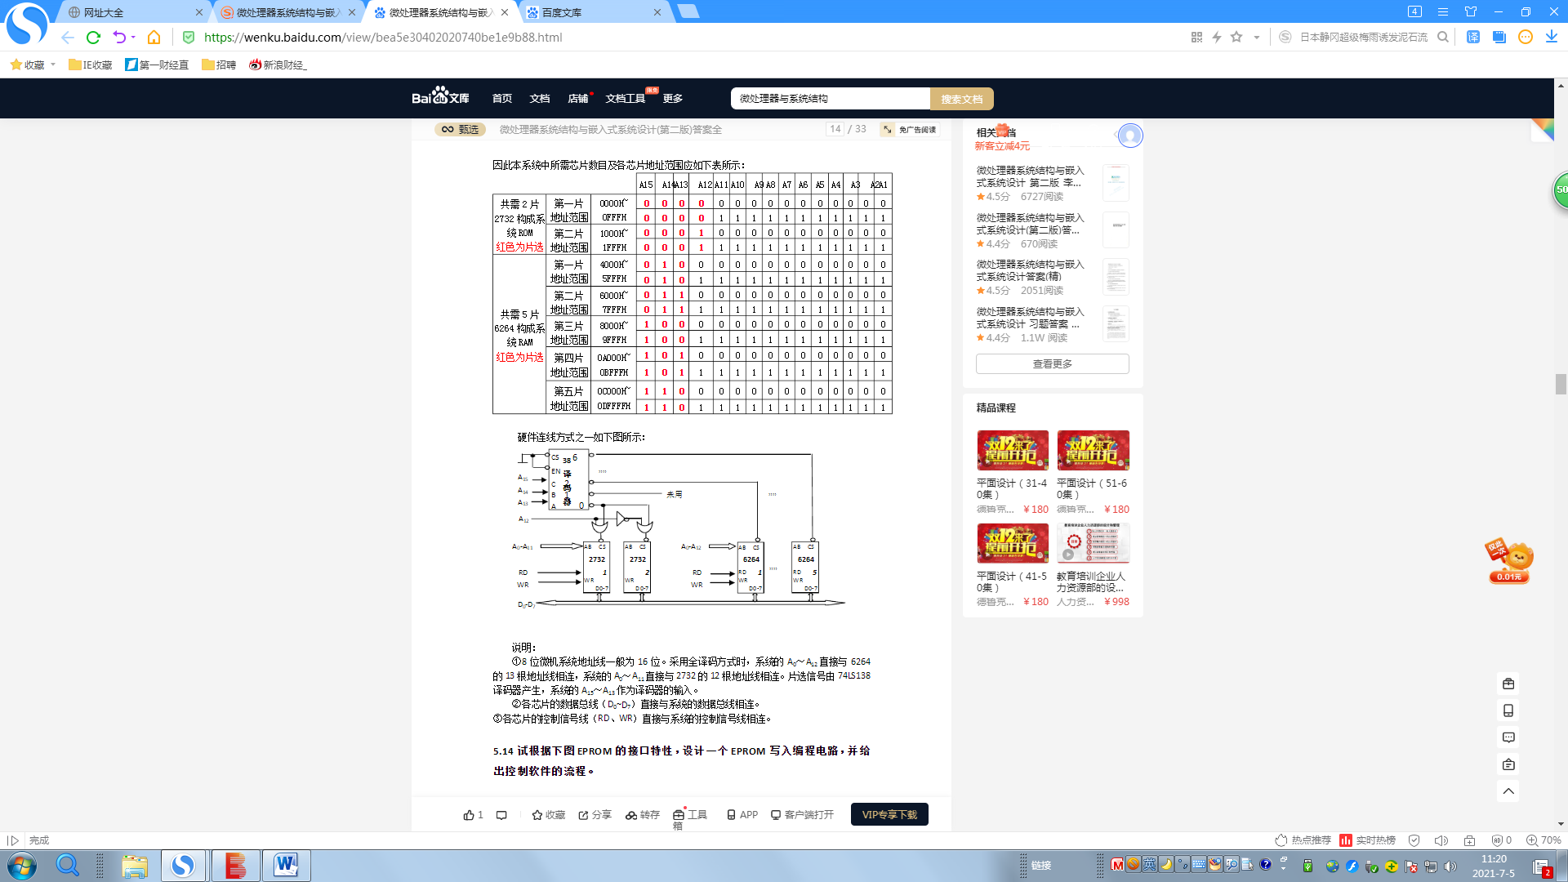

6.2 什么是I/0 端口?一般接口电路中有哪些端口?
解答：I/O 端口指的是I/O 接口电路中的一些寄存器；一般接口电路中有数据端口、控制端口和状态端口。
数据端口是存放 CPU与外设交互的数据信息。
状态端口存放反映外设当前工作状态的信息，如外设是否准备好，是否忙碌，打印机是否缺纸等。CPU通过这些状态信息来确保与外设正确连接与交互。
控制端口存放CPU送给外设的控制命令，如启动/停止外设，开始转换，打印机的走纸/换行等，CPU对外设的控制操作都是通过控制端口进行的。一般来说，CPU对数据端口是可读可写的，而对状态端口只能读，对控制端口只能写。
每个端口有一个独立的地址，CPU可以用端口地址代码来区别各个不同的端口，并对它们分别进行读/写操作。
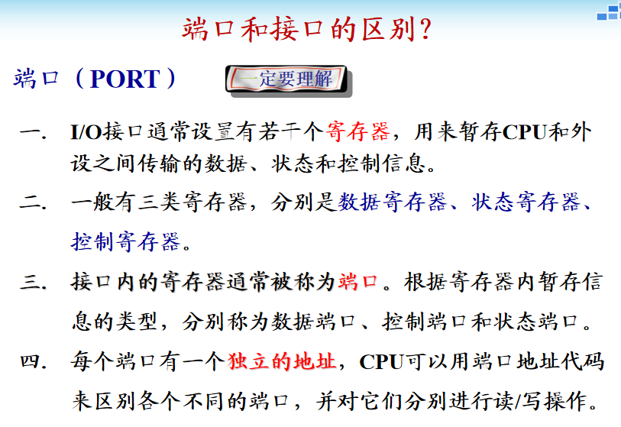
6.4 某计算机系统有8个1/0 接口芯片，每个接口芯片占用8个端口地址。若起始地址为9000H，8个接口芯片的地址连续分布，用74LS138作为译码器，试画出端口译码电路图，并说明每个芯片的端口地址范围。
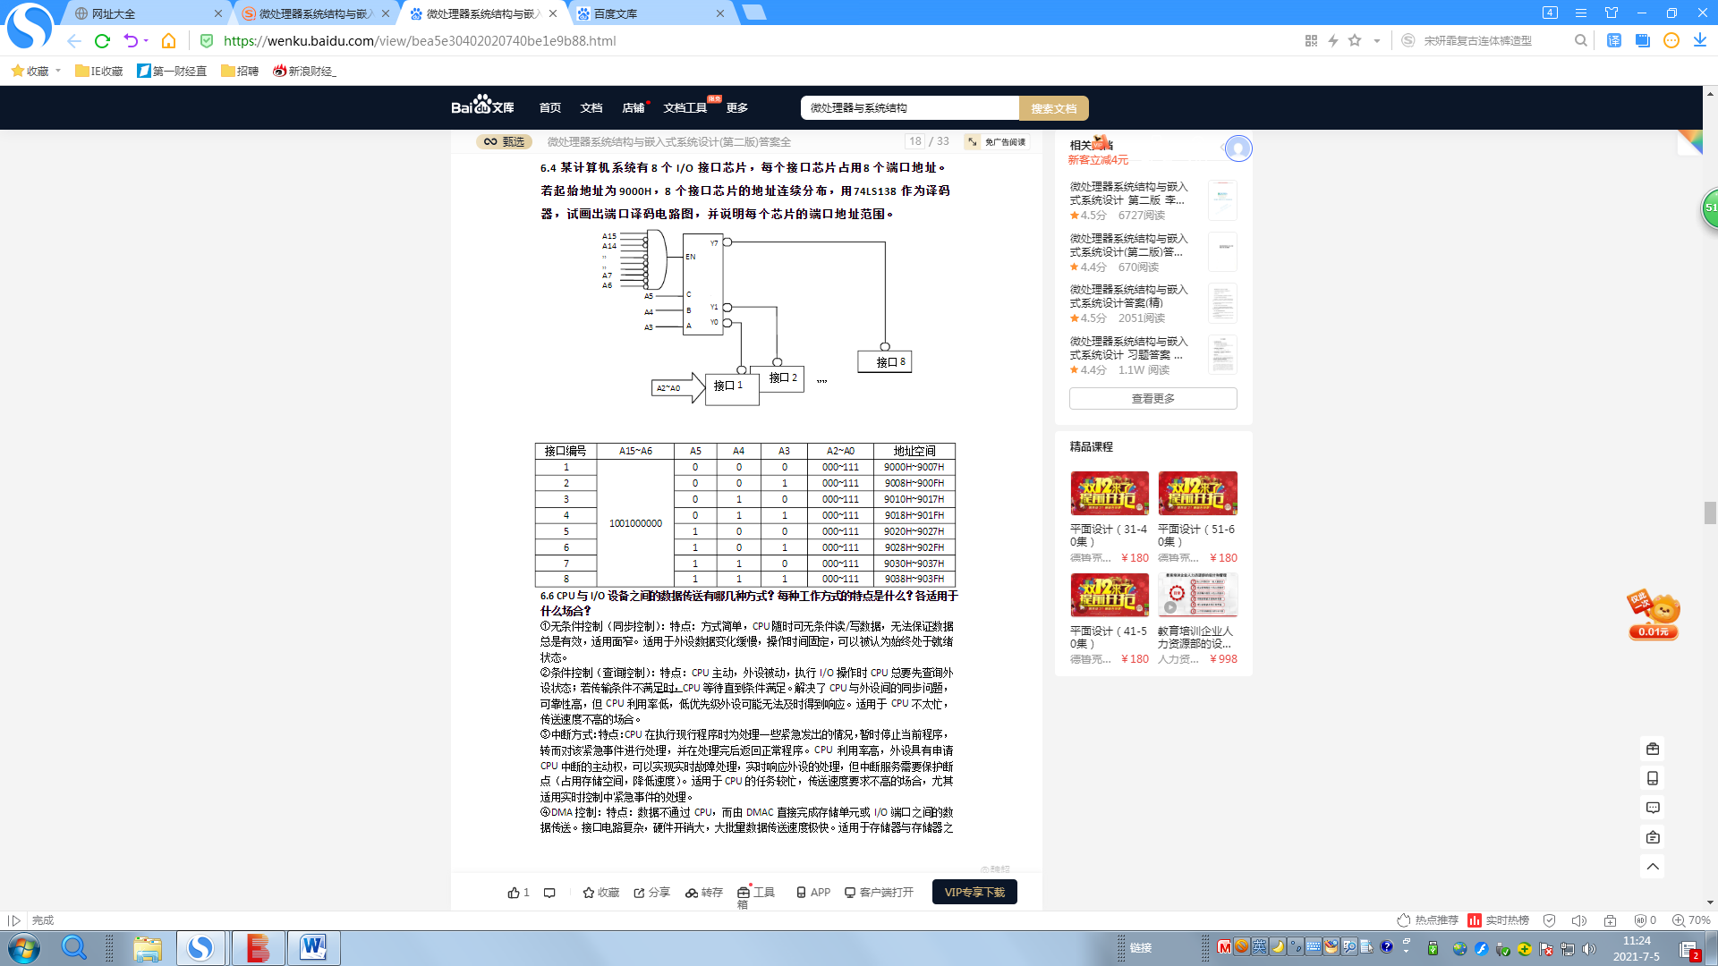

7.1 ARM 处理器有几种运行模式,处理器如何区别各种不同的运行模式?
解答：ARM处理器有7中运行模式:
用户模式(user):ARM处理器正常的程序执行状态
快速中断模式(fiq):处理高速中断，用于高速数据传输或通道处理
外部中断模式(irg):用于普通的中断处理
管理模式(supervisor ):操作系统使用的保护模式，系统复位后的默认模式
中止模式(abort):数据或指令预取中止时进入该模式
未定义模式(undefined):处理未定义指令，用于支持硬件协处理器的软件仿真
系统模式(system):运行特权级的操作系统任务
处理器使用CPSR寄存器中的M4~M0位来指示不同的运行模式。

第九章作业
9.7 试编写一个循环程序，实现从0开始10个偶数的累加
AREA Foud, CODE, READONLY ;代码段Foud属性为只读
ENTRY ;指定应用程序的入口点
MOV R0,#0 ; 存放累加和
MOV R1,#0 ; 存放加数
MOV R2,#9 ; 存放次数，从0开始10个偶数的累加，需要循环9次，因为0是偶数
LOOP ；循环指令
ADD R1,R1,#2；R1=R1+2，因为是偶数，所以从0开始，每次加2
ADD R0,R0,R1；R0=R0+R1
SUBS R2,R2,#1; R2=R2-1,调整循环次数，执行一次，次数减1，根据计算结果改变CPSR的标志位
BNE LOOP；B是跳转指令，加数后缀NE，表示当Z标志位不等于0时，执行跳转，也就是指令执行结果不为0时，执行跳转
Stop ；停止/退出
…
END；结束汇编

